ANEXOS.
Anexo a. Diagnóstico Social
¿Con qué nivel de escolaridad cuenta?
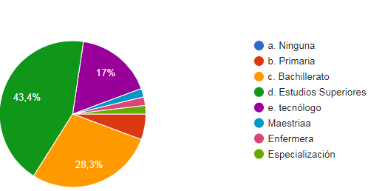
En base a los resultados el 43,4% de la población del municipio es su mayoría cuenta con estudios superiores, tecnólogo 17% y bachillerato 28.3%. En cuanto a instituciones de educación superior en el municipio no se cuenta con este servicio, sin embargo, algunas personas interesadas se dirigen a la ciudad de Duitama, Sogamoso o Tunja.
¿En qué estrato socio -económico vive?
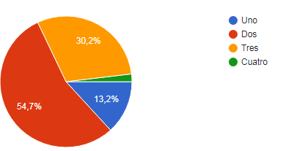

De acuerdo a la gráfica No 2. El 54.7% de la población del municipio de Santa Rosa de Viterbo pertenece al estrato dos, seguido del estrato tres y uno con una representación de 30.2% y 13.2% respectivamente.
¿En qué rango de edad se encuentra?

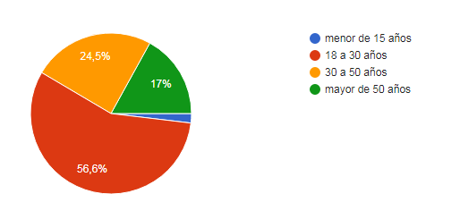
Representa la distribución de edades del municipio donde se evidencia en su mayoría se encuentra en un rango de 18 – 30 años representando a la población en un 58.8%, seguido por personas que se encuentran en el rango de los 30-50 años y un 17% representa a aquellos que son mayores de 50 años.

¿Por cuantas personas está conformado su núcleo familiar?
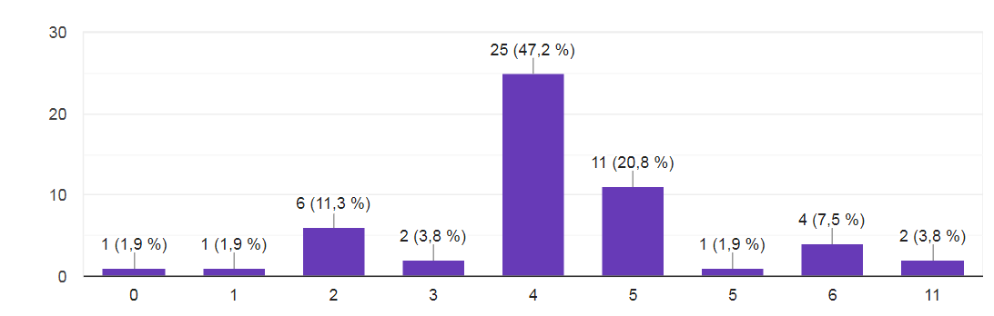
Se observa que las familias del municipio por lo general están constituidas por 4 o 5 integrantes representando el 47.2% y 31.7% respectivamente, del mismo modo se observa un número considerable de habitantes en una vivienda tal es el caso de esa población que representa al 3.8% con un número aproximado de 11 personas.
¿Considera pertinente la formulación de un programa de ahorro y uso eficiente del agua?

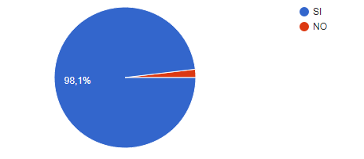

Formulación de un programa de uso eficiente y ahorro del agua se cuenta con un nivel de asertividad del 98.1% de los habitantes del municipio demostrando que consideran positivo la formulación del programa de uso eficiente y ahorro del agua, permitiendo así asegurar la sostenibilidad del recurso hídrico del municipio.

¿Conoce la fuente de la cual se provee agua potable?
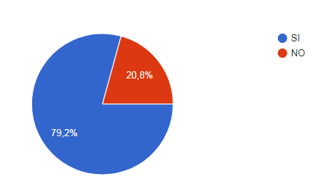
El 70.2% de personas encuestadas respondieron que conocen la fuente del cual capta el agua para la zona urbana del municipio siendo esta la Quebrada Grande y Nacimiento Egipto y el 20.8% manifestaron no conocer la fuente abastecedora.

¿Cuenta horas al día usted cuenta con el servicio de agua potable?
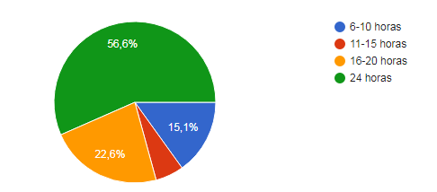
El 56.6% de los habitantes cuentan con el servicio de agua potable las 24 horas, el 22.6% cuenta con un servicio entre las 16–20 horas, el 15.1% cuenta con servicio entre 6-10 horas y el 5.7% cuenta con servicio entre 11-15 horas durante el día.

¿Qué Cantidad de agua considera usted que consume en su hogar?

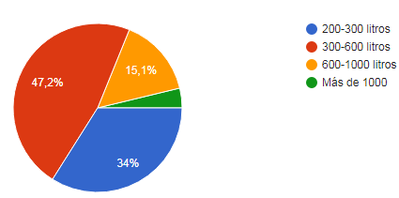
Para la cantidad de agua usada en las viviendas del municipio hay un gasto de agua del 300 a 600 l/d por parte del 47.2 % del total de la población encuestada, un 34% usa aproximadamente entre 200- 300 l/d, el 15.1% usa entre 600-1000 l/d y finalmente el 3.7 % asegura tener un gasto de más 1000 l/d. Cabe mencionar que esta pregunta es a criterio del usuario, puesto que las viviendas carecen de medidor.

¿Qué opina usted de la calidad de agua de su hogar?
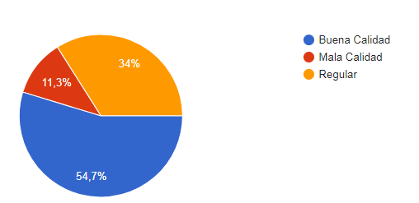
La mayoría de habitantes consideran de buena calidad el agua que llega a sus hogares representando al 54.7%, el 34% considera regular la calidad del agua y el 11,3% de mala calidad.
¿Conoce sobre las enfermedades causadas por el consumo de agua cruda?
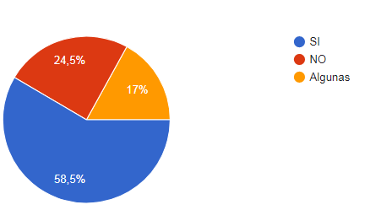
Los habitantes respondieron afirmativamente tener conocimiento acerca de las enfermedades causadas por el agua (58.5%) y el 17% no conoce las enfermedades generadas por el consumo de agua cruda.

¿Cuenta con tanque de almacenamiento?
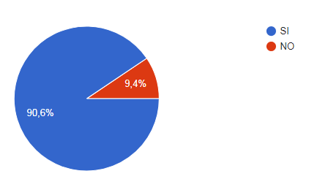
El 90.6% de los habitantes del municipio cuenta con tanque de almacenamiento mientras que el 9.4% no cuenta con el tanque de almacenamiento.
¿Realiza mantenimiento al tanque de almacenamiento?
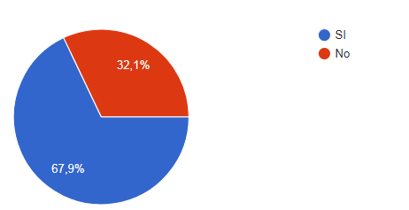
El 67.9% de la población realiza el mantenimiento a sus tanques de almacenamiento mientras que un 32.1% no lo realiza. Los habitantes que manifestaron realizar el mantenimiento a sus tanques cada año.

¿Tiene algún conocimiento del uso y ahorro del agua?
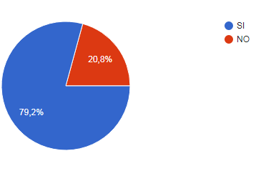
La minoría de habitantes no tienen conocimiento del uso y ahorro del agua representado al 20.8% de la población frente a un 79.2% que si tiene conocimiento acerca del cuidado del recurso.
¿En su hogar hay mecanismos de bajo consumo y ahorro de agua?
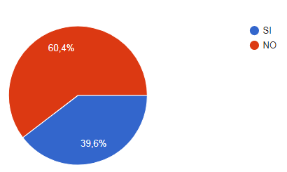
Se observa que el 60,4% de la población manifestó no tener mecanismo de bajo consumo instalados mientras que el 39.6% si tiene mecanismos de bajo consumo en su hogar.

¿Alguna vez ha recibido capacitación acerca del uso y ahorro eficiente de agua?
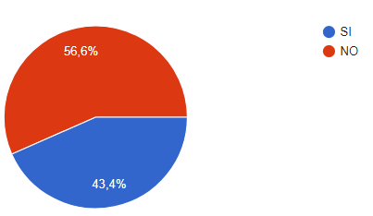

Más de la mitad de la población respondió que no ha recibido algún tipo de capacitación representado con un 56,6% y un 43,4% respondieron que si han tenido estas capacitaciones.

Anexo b. Acueducto de Quebrada arriba.
Evaluación estructural de las plantas de potabilización de agua veredales de Santa Rosa de Viterbo.

En las tablas a continuación se muestran los ítems y la calificación dada como parte del concepto técnico dado a la alcaldía del municipio de Santa Rosa de Viterbo, del estado actual de las plantas de tratamiento veredales en las que se les evaluó: la estructura, que no presentara ningún tipo de fisuras o daño, funcionamiento y que cuente con la indumentaria necesario para su funcionamiento.

La planta de tratamiento de la vereda Quebrada grande, se encontró en ópticas condiciones tanto en sus estructuras y funcionamiento, cuenta las condiciones necesarias para empezar su funcionamiento. En sistema de acueducto Portachuelo, está compuesta por estructuras de una planta compacta, mientras que el floculado y sedimentador son de tipo convencional, la estructura se encuentra en bunas condiciones, se recomienda realizar mantenimiento de toda la estructura.

En la vereda Cachavita la estructura instalada se encuentra en buenas condiciones según lo establecido en el contrato. Se recomienda la instalación de nueva torre de aireación, según lo visto en campo. En la visita al acueducto de la vereda el Tunguaquita, se evidencio que la estructura se encontraba en ópticas condicionales y está en condiciones para funcionamiento.

Evidencia | Especificaciones
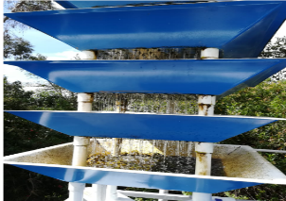 | Torre de aireación. En plástico reforzado con fibra de vidrio (PRFV). De 5 bandejas (Base 0,5 m* y 0,15 m de profundidad). Altura total 1,4 m incluye lecho filtrante.
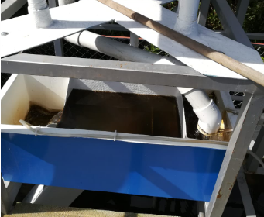 | AGITADOR DE MEZCLA RÁPIDA. En plástico reforzado con fibra de vidrio (PRFV). De (0,8 0,3 0,3 m).
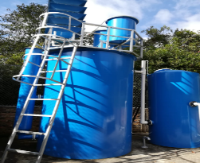 | FLOCULADOR- SEDIMENTADOR. En plástico reforzado con fibra de vidrio (PRFV). De D=1,8m y H= 3,0 m. Incluyendo paneles de sedimentación acelerada.
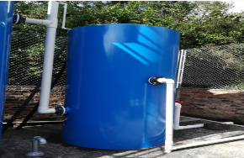 | filtro multé estrato tipo columna. En plástico reforzado con fibra de vidrio (PRFV). De D= 1,2 m y H=2,6 m. Incluye lecho filtrante.
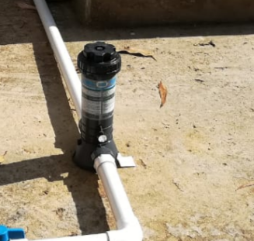 | clorado hidráulico tipo arrastre. En PVC. Capacidad máxima = 2 kg
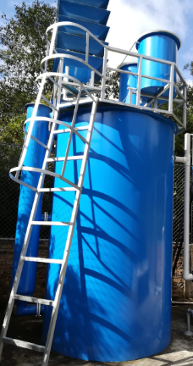 | Pasarela y escalinata. Estructura en tubería y ángulo de acero. Plataforma en PRFV.
Fuente: Autor

Anexo c. Acueducto Portachuelo.
Evidencia | Especificaciones
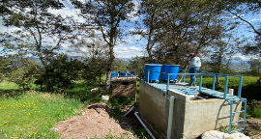 | Floculador- sedimentador. Adecuación y optimización de estructura existente largo= 2,68 m, Ancho= 1,52 m y Profundidad= 2,02 m. Incluye paneles de sedimentación acelerada, estructura de soporte. Sistema de distribución y sistema colector.
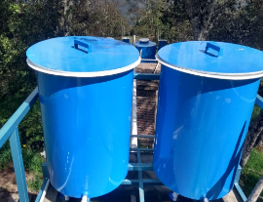 | DOSIFICADOR HIDRÁULICO. En plástico reforzado con fibra de vidrio (PRFV). De D= 0,5 m y H= 0,7 m (Alcalinizaste y coagulación)
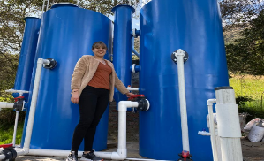 | Filtro tipo columna. en plástico reforzado con fibra de vidrio (prfv). de d= 1,2 m y h=2,6 m. incluye lecho filtrante.
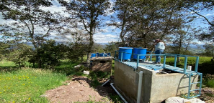 | PASARELA Y ESCALINATA. Estructura en tubería y ángulo de acero. Plataforma en PRFV.
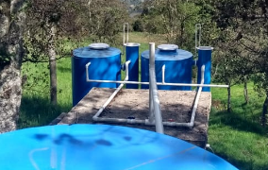 | ACOMETIDA Y MÚLTIPLE DE INTERCONEXIÓN. Tubería, accesorios. Tornillería y empaque

Fuente: Autor

Anexo d. Pretratamiento acueducto Cacha vita.
Evidencia | Especificaciones
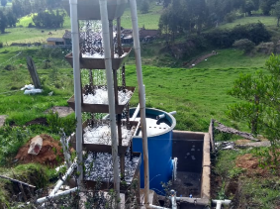 | TORRE DE AERACIÓN. Traslado y adecuación de estructura de aireación existente (De 5 bandejas y altura total 2,9 m). Incluye estructura de soporte y lecho filtrante.
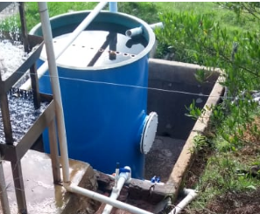 | PRESEDIMENTADOR. En plástico reforzado con fibra de vidrio (PRFV). D=1,2 m y H= 1,8 m. Incluye paneles de sedimentación acelerada.
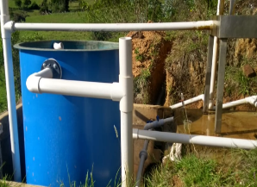 | ACOMETIDA Y MÚLTIPLE DE INTERCONEXIÓN. Tubería, accesorios, tornillete y empaque.

Fuente: Autor.

Anexo e. Acueducto Tungon.
Evidencia | Especificaciones
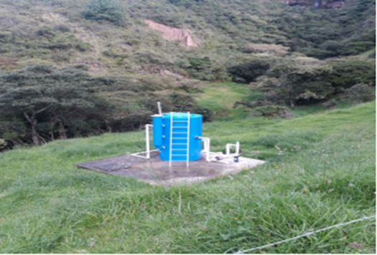 | CÁMARA DE MEZCLA. En plástico reforzado con fibra de vidrio (PRFV). De D= 0,3 y H= 2,8m
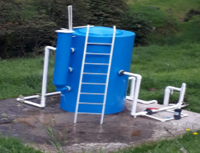 | FILTRO MULTI ESTRATO TIPO COLUMNA. En plástico reforzado con fibra de vidrio (PRFV). De D= 1,2 m y H=2,8 m. Incluye lecho filtrante.
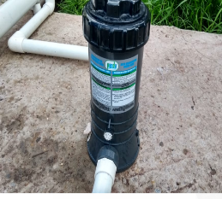 | CLORADO HIDRÁULICO TIPO ARRASTRE. En PVC. Capacidad máxima = 4kg
Fuente: Autor

Las actividades propuestas tienen como base el diagnostico social enfocando en la protección de la fuente de abastecimiento desde su nacimiento, distribución, las actividades se realizaron con el acompañamiento de Ángela Torres de la empresa de servicios públicas la cual propuso y llevo a cabo el presupuesto de cada uno de las actividades de las siguientes tablas.

PROYECTO: CONSERVACIÓN DE LA FUENTE ABASTECEDORA QUEBRADA GRANDE
Objetivo: Garantizar la conservación y protección de los nacimientos y zonas de recarga.
Descripción: Generar actividades de conservación y monitoreo de las fuentes abastecedoras.
ACTIVIDADES | META | RESPONSABLE | PRESUPUESTO | TIEMPO DE EJECUCIÓN |  |  |  |  | INDICADOR
 |  |  |  | AÑO 1 | AÑO 2 | AÑO 3 | AÑO 4 | AÑO 5 | INDICADOR
Actividades de impacto en la fuente de abastecimiento. | Realizar mantenimiento y protección de la Quebrada para fortalecer y controlar los procesos de erosión en esta quebrada, garantizando la protección la calidad y continuidad en la producción de agua.  Áreas Reforestadas naturalmente para la protección de cuencas abastecedoras. | Empresa de servicios públicos EMPOVITERBO S. S.S. | $6.000.000 | X |  |  |  |  | No. de cuencas y áreas estratégicas
Sensibilización  a la comunidad | Sensibilizar a las comunidades sobre la importancia que tienen los cuerpos de agua mediante la implementación de acciones de conservación y protección de este recurso. | Empresa de servicios públicos EMPOVITERBO S.A E.S.P | $600.000 | 1 Taller |  |  |  | 1 Taller | Talleres realizados
Anexo f. Conservación de la fuente abastecedora quebrada grande.
PROYECTO: CONSERVACIÓN DE LA FUENTE ABASTECEDORA QUEBRADA GRANDE
Objetivo: Garantizar la conservación y protección de los nacimientos y zonas de recarga.
Descripción: Generar actividades de conservación y monitoreo de las fuentes abastecedoras.
ACTIVIDADES | META | RESPONSABLE | PRESUPUESTO | TIEMPO DE EJECUCIÓN |  |  |  |  | INDICADOR
 |  |  |  | AÑO 1 | AÑO 2 | AÑO 3 | AÑO 4 | AÑO 5 | INDICADOR
Actividades de impacto en la fuente de abastecimiento. | Realizar mantenimiento y protección de la Quebrada para fortalecer y controlar los procesos de erosión en esta quebrada, garantizando la protección la calidad y continuidad en la producción de agua.  Áreas Reforestadas naturalmente para la protección de cuencas abastecedoras. | Empresa de servicios públicos EMPOVITERBO S. S.S. |  | X |  |  |  |  | No. de cuencas y áreas estratégicas
Sensibilización  a la comunidad | Sensibilizar a las comunidades sobre la importancia que tienen los cuerpos de agua mediante la implementación de acciones de conservación y protección de este recurso. | Empresa de servicios públicos EMPOVITERBO S.A E.S.P |  | 1 Taller |  |  |  | 1 Taller | Talleres realizados
Adquisición de predios para protección. | Adquisición predios en los cuales existan cuencas abastecedoras de agua y deban ser declaradas áreas protegidas. | Alcaldía Municipal Santa Rosa de Viterbo. | $75.000.000 |  |  |  | X |  | Escrituras públicas
Fuente: Autor.

Anexo g. Programas para la reducción de pérdidas y optimización sistema de acueducto y alcantarillado casco urbano.
PROGRAMAS PARA LA REDUCCIÓN DE PÉRDIDAS Y OPTIMIZACIÓN SISTEMA DE ACUEDUCTO Y ALCANTARILLADO CASCO URBANO
Objetivo: obtener la reducción de pérdidas y optimizar el sistema de acueducto y alcantarillado.
Descripción: Generar actividades de para optimizar los sistemas de acueducto y alcantarillado.
ACTIVIDADES | META | RESPONSABLE | PRESUPUESTO | TIEMPO DE EJECUCIÓN |  |  |  |  | INDICADOR
 |  |  |  | AÑO 1 | AÑO 2 | AÑO 3 | AÑO 4 | AÑO 5 | INDICADOR
Identificación y control de usuarios Fraudulentos | Se identificaron los suscriptores fraudulentos para el último año del quinquenio. | Empresa de servicios públicos EMPOVITERBO S.A E.S.P | $12.000.000 | x | x | x | x | x | N° de suscriptores fraudulentos
Diagnóstico visual de afloramientos de agua en las vías como posibles fugas. | Apiques en la vía acertados en la ubicación de fugas | Empresa de servicios públicos EMPOVITERBO S.A E.S.P | $15.000.00 | x | x | x |  |  | N° de fugas halladas y corregidas.
Visitas a usuarios institucionales, oficiales, comerciales e industriales en busca de pérdidas de agua, realizada por personal técnico de la empresa de servicios públicos que brinden asesoría en la corrección de las fugas. | Creación de área de atención al cliente y servicios de fontanería | Empresa de servicios públicos EMPOVITERBO S.A E.S.P | $3.000.000 | x | x |  |  |  | No. Instituciones visitadas/No. Instituciones *100
Fuente: Autor.

Anexo h. Instalación y facturación por de micro medición en el casco urbano.
INSTALACIÓN Y FACTURACIÓN POR DE MICRO MEDICIÓN EN EL CASCO URBANO.
Objetivo: Realizar actividades concernientes a la ejecución e instalación del servicio de micro medición en la zona urbana del municipio.
Descripción: Se generará actividades propuestas a ejecución para mejora del uso y ahorro del agua.
PROYECTO | ACTIVIDADES | META | PRESUPUESTO | TIEMPO DE EJECUCIÓN |  |  |  |  | INDICADOR
 |  |  |  | AÑO 1 | AÑO 2 | AÑO 3 | AÑO 4 | AÑO 5 | INDICADOR
INSTALACIÓN Y FACTURACIÓN POR DE MICRO MEDICIÓN EN EL CASCO URBANO. | Instalación y facturación por de Micro medición en el casco urbano. | cobertura en micro medición | $106.000.000 | x |  |  |  |  | N° de usuarios / N° de usuarios facturados por micro medición
 | Alquiler de equipos para el mantenimiento de tramos de alcantarillado que permitan remover sólidos acumulados | Mínimo dos mantenimientos anuales | $6.000.000 | x | x | x | x | x | Mantenimientos realizados / Mantenimientos programados *100
 | Programación de jornada de mantenimiento a elementos del sistema de alcantarillado afectados directamente por arenas y basuras de las vías. | Perfecto funcionamiento del sistema de alcantarillado | $2.000.000 | x | x | x | x | x | No Jornadas realizadas/No jornadas totales
 | Actualizar la base de datos de los suscriptores urbanos, para verificar los puntos que no presentan ningún tipo de consumo. | Base de datos actualizada | $2.000.000 | x | x | x | x | x | No suscriptores urbanos
 | Divulgación de los beneficios de cancelar el servicio de acueducto y alcantarillado por medio de micro medición inicialmente a los usuarios con menor continuidad en el servicio. | Usuarios solicitando facturación por micro medición y no por tarifa plena. | $500.000 | x | x | x | x | x | No beneficiados
 | Adopción de tecnologías bajo consumo | Instalar aspersores, flotadores, llaves y registros, según se requieran. | $500.000 |  |  |  |  | x | Accesorios instalados / Accesorios programados *100
 | Campañas sobre la corrección de fugas internas. | Viviendas son fugas en aparatos sanitarios y tanques de almacenamiento. | $1.000.000 | x | x | x | x | x | Cobertura de micro medición mayor.
Fuente: Autor.

Anexo i. Eficiencia administrativa.
EFICIENCIA ADMINISTRATIVA
Objetivo: Formular estrategias de organización y administración para buscar la eficiencia de la Empresa de Servicios Públicos.
Descripción: Generar actividades en torno al mejoramiento de la eficiencia en el funcionamiento administrativo del acueducto.
ACTIVIDADES | META | RESPONSABLE | PRESUPUESTO | TIEMPO DE EJECUCIÓN |  |  |  |  | INDICADOR
 |  |  |  | Año  1 | Año  2 | Año  3 | Año  4 | Año  5 | INDICADOR
Actualizar Estatutos | Incorporar las obligaciones de la concesión de aguas en los estatutos | Empresa de servicios públicos EMPOVITERBO S.A E.S.P | $200.000 |  |  | X |  |  | Estatutos actualizados/ Actualización programada * 100
Capacitación a operarios | Enviar al fontanero una (1) vez por año a capacitarse en la operación del Acueducto. | Empresa de servicios públicos EMPOVITERBO S.A E.S.P | $500.000 | X | X | X | X | X | Asistencia a capacitaciones / Capacitaciones programadas *100
Elaboración del Plan de Contingencia para el servicio de Acueducto | Un (1) documento para el año 2 | Empresa de servicios públicos EMPOVITERBO S.A E.S.P | $21.000.000 | X | X |  |  |  | Realización del Plan de Contingencia
Informe sobre los módulos de consumo. | Realizar semestralmente 1 informe sobre los módulos de consumo de cada suscriptor. | Empresa de servicios públicos EMPOVITERBO S.A E.S.P | $3.000.000 |  |  |  | X | X | (Informes realizados/ Informes a realizar)*100
Capacitación funcionarios Unidad de Servicios Públicos: capacitaciones de certificación del SENA, Gobernación, particulares. | Certificación de los funcionarios Y operarios. | Empresa de servicios públicos EMPOVITERBO S.A E.S.P | 3.500.000 | X | X |  |  |  | No funcionarios y/o operarios capacitados/No funcionarios y/o operadores
Actualización de tarifas | Realizar un estudio para la actualización del sistema tarifario | Empresa de servicios públicos EMPOVITERBO S.A E.S.P | 2’000.000 |  |  | X |  |  | N° de estudios realizados/ N° de estudios programados * 100
Diseñar cartilla pedagógica sobre la cultura del agua. | Cartilla diseñada | Empresa de servicios públicos EMPOVITERBO S.A E.S.P | 3.000.000 | X | X | X | X | X | Divulgación de la cartilla

Fuente: Autor.

Anexo j. Aguas residuales y reúso de aguas lluvias.
AGUAS RESIDUALES Y REÚSO DE AGUAS LLUVIAS
Objetivo: Identificar e implementar los métodos y elementos de Reusó que pueden aplicarse en la zona urbana del municipio de Santa Rosa de Viterbo.
Descripción: Generar actividades en torno al mejoramiento de la eficiencia en el funcionamiento administrativo del acueducto.
ACTIVIDADES | META | RESPONSABLE | PRESUPUESTO | TIEMPO DE EJECUCIÓN |  |  |  |  | INDICADOR
 |  |  |  | AÑO 1 | AÑO 2 | AÑO 3 | AÑO 4 | AÑO 5 | INDICADOR
Identificar los métodos y elementos de Reusó que pueden aplicarse en hogares de los habitantes de la zona urbana del municipio. | Realizar 1 informe de identificación de métodos de reusó | Empresa de servicios públicos EMPOVITERBO S.A E.S.P | $2.000.000 | x | x |  |  |  | (Informes realizados/ Informe a realizar)*100
Estudios y Diseños Planta de Tratamiento de Aguas Residuales Municipales PTAR | Estudio Realizado | Empresa de servicios públicos EMPOVITERBO S.A E.S.P | $5.000.000 | x |  |  |  |  | Estudio Realizado
Capacitaciones a la comunidad para incentivar el uso de aguas lluvias | Realizar capacitaciones anuales a los suscriptores | Empresa de servicios públicos EMPOVITERBO S.A E.S.P | $ 5.000.000 | x | x | x | x | x | No capacitaciones propuestas/No capacitaciones realizadas
Identificar elementos y actividades implementados por los usuarios de la zona urbana del municipio. | Hacer una Jornada de Identificación de los métodos de reusó implementados y hacer un informe | Empresa de servicios públicos EMPOVITERBO S.A E.S.P | $400.000 | x | x |  |  |  | (Informes realizados/ Informe a realizar)*100
Fuente: Autor.

Anexo k. Educación ambiental.
EDUCACIÓN AMBIENTAL
Objetivo: Generar conciencia de ahorro del agua a través de actividades concretas enmarcadas en el uso eficiente y ahorro del agua .
Descripción: Realizar jornadas de educación y sensibilización a los usuarios del Acueducto de la zona urbana, sobre el Uso Eficiente y Ahorro de Agua
ACTIVIDADES | META | RESPONSABLE | PRESUPUESTO | TIEMPO DE EJECUCIÓN |  |  |  |  | INDICADOR
 |  |  |  | AÑO 1 | AÑO 2 | AÑO 3 | AÑO 4 | AÑO 5 | INDICADOR
Realizar capacitación a usuarios del Acueducto | Realizar un (1) taller de capacitación anual | Empresa de servicios públicos EMPOVITERBO S.A E.S.P | $1’000.000 | x | x | x | x | x | N° de talleres realizados / N° talleres programados * 100
Capacitar a la comunidad en la importancia del uso eficiente del agua, la su calidad y disposición final. | Capacitar semestralmente a todo el personal y comunidad en general sobre, en la importancia del uso eficiente del agua, la su calidad y disposición final | Empresa de servicios públicos EMPOVITERBO S.A E.S.P | $700.000 | x | x | x | x | x | (capacitaciones realizadas/ capacitación es a realizar)*10 0
Adopción de cátedras sobre educación ambiental en los centros educativos del sector rural y urbano | Adopción de PRAES | Empresa de servicios públicos EMPOVITERBO S.A E.S.P | $2.000.000 | x | x | x | x | X | Número de centros educativos que imparten cátedras ambientales
Realizar actividades culturales para la celebración de fechas conmemorativas al medio ambiente y los recursos naturales. | Cumplir con fechas ambiental | Empresa de servicios públicos EMPOVITERBO S.A E.S.P | $2.000.000 | x | x | x | x | x | No fechas ambientales celebradas/No Fechas ambientales totales
Fuente: Autor.

